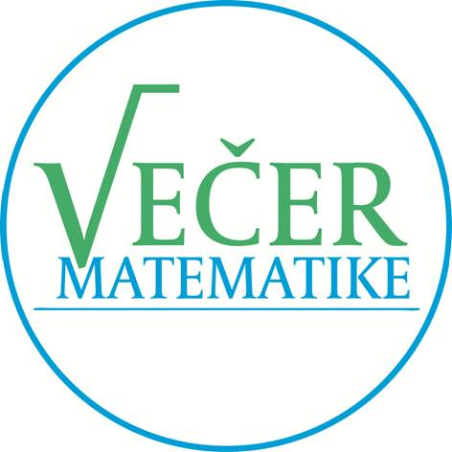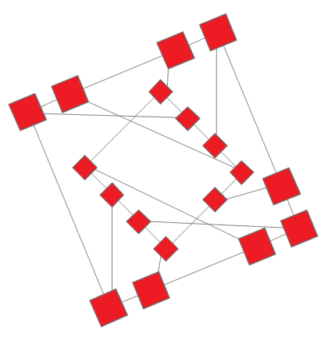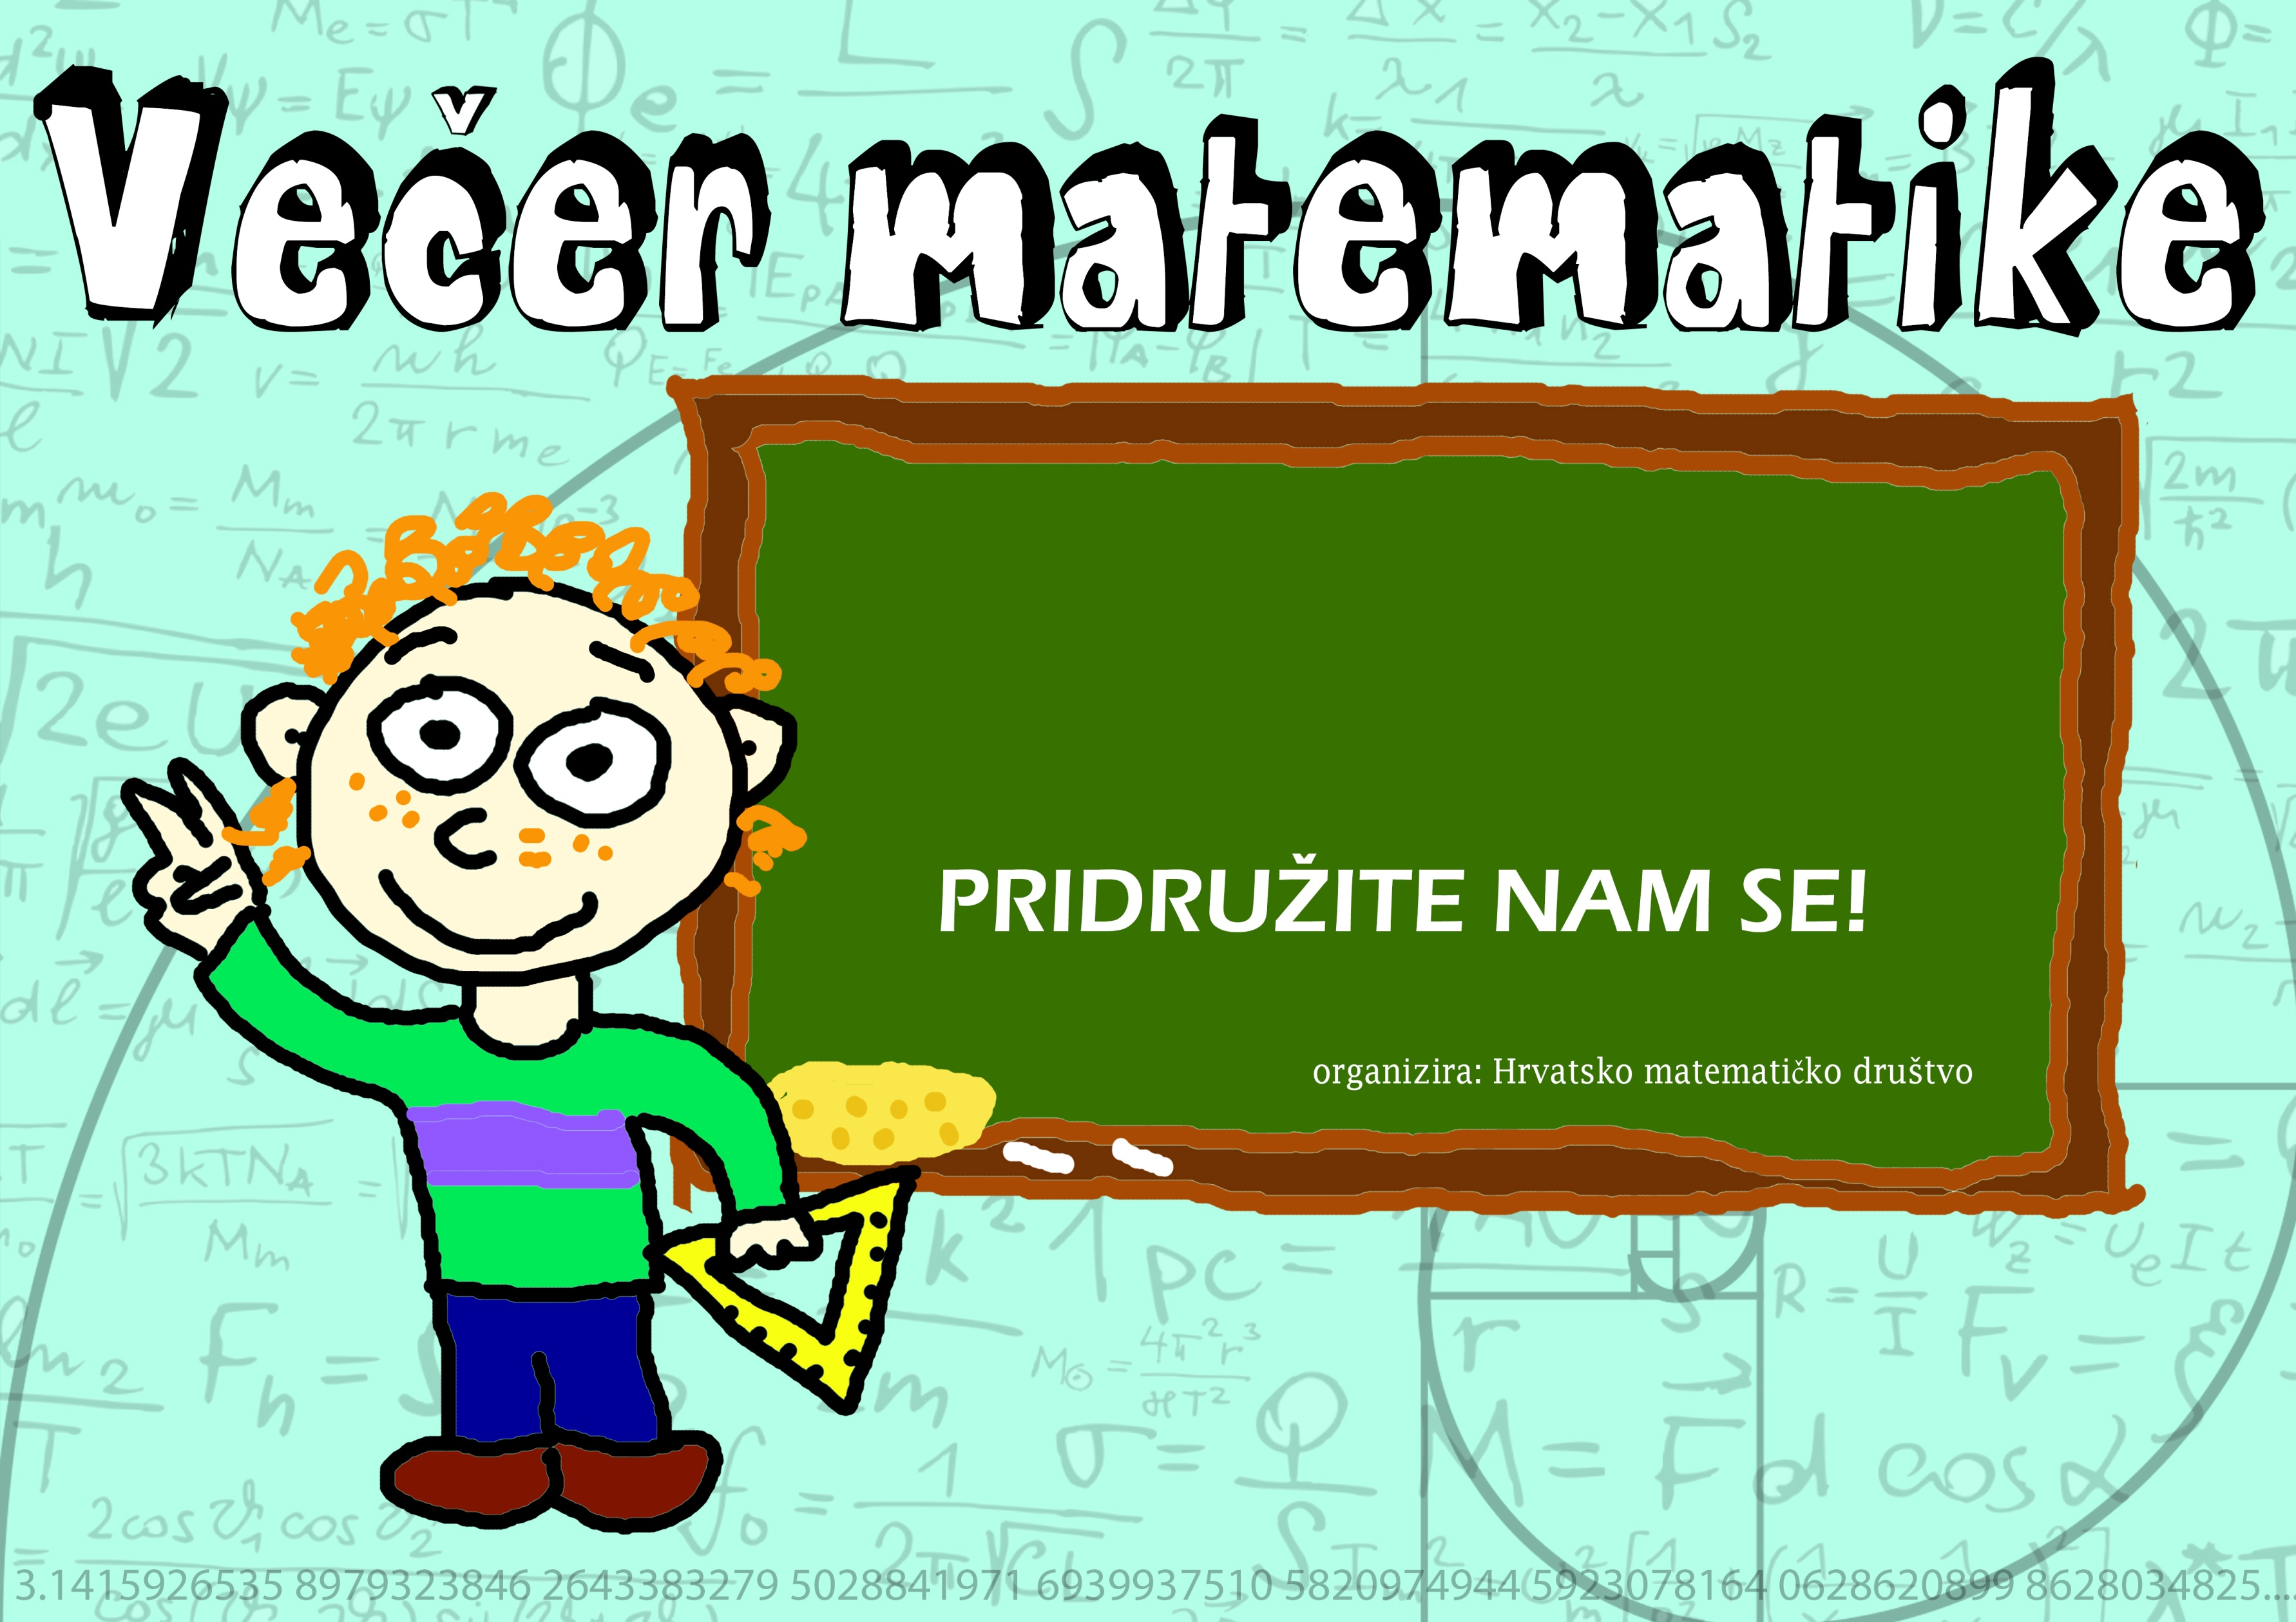

**OSNOVNA ŠKOLA**

**KRAPINSKE TOPLICE**

1. **12. 2017. od 17:30**

uz potporu Ministarstva znanosti i obrazovanja